 | Gymnázium, Praha 6, Arabská 14  předmět Programování, vyučující Mgr. Jan Lána

Měřič vlhkosti půdy
Ročníkový projekt

Lukáš Beneš 4.E | Březen 2021

Prohlašuji, že jsem jediným autorem tohoto projektu, všechny citace jsou řádně označené a všechna použitá literatura a další zdroje jsou v práci uvedené. Tímto dle zákona 121/2000 Sb. (tzv. Autorský zákon) ve znění pozdějších předpisů uděluji bezúplatně škole Gymnázium, Praha 6, Arabská14 oprávnění k výkonu práva na rozmnožování díla (§ 13) a práva na sdělování díla veřejnosti (§ 18) na dobu časově neomezenou a bez omezení územního rozsahu.

V Praze dne 31.března 2021

Anotace
Cílem projektu je navržení vhodné architektury a technologické platformy pro měřič vlhkosti půdy, který je schopen zasílat data mobilní aplikaci. Součástí práce je prototyp čidla a software umožňující předání měření mezi čidlem a mobilním telefonem. Práce obsahuje podrobnou dokumentaci k případné implementaci systému.

The aim of this project is designing a fitting architectural and technological platform for a soil moisture measurer, which is able to send data to a mobile application. The project includes a prototype sensor and a software enabling transfer of data between sensor and mobile phone. The documentation also includes detailed information for possible implementation of the system.

Zadání projektu
Cílem projektu je vytvořit měřič vlhkosti půdy, který bude schopen zasílat data mobilní aplikaci. Ve výběru způsobu zpracování tohoto projektu hrálo roli mnoho faktorů. Hlavním z nich bylo pro jaké užití je měřič určen. Snahou bude vytvoření produktu, který bude přenosný a pro jehož instalaci nebude zapotřebí žádných odborných znalostí.

Obsah
1 Úvod 5
2 Hardware 6
2.1 Senzor 6
2.2 Procesorový modul 8
2.3 Obvodové řešení 9
2.4 Konstrukce 11
3 Software 14
3.1 Měřící centrála 14
3.2 Server 14
3.3 Mobilní aplikace 16
4 Návod 19
4.1 Instalace 19
4.2 Kalibrace 19
4.3 Nastavení 19
5 Závěr 19
5.1 Možnosti dalšího rozvoje programu 19
5.2 Zhodnocení 20
6 Bibliografie 21
7 Seznam obrázků 22
8 Přílohy 22
8.1 Seznam součástek měřicí centrály 22

Úvod
Péče o živé rostliny v domácnosti, ale i ve veřejných prostorách vyžaduje neustálou péči. Hlavním předpokladem pro zdravý růst rostlin je správná a pravidelná zálivka. Stačí jedno opomenutí zalití a roky práce mohou vyjít vniveč v důsledku uschnutí rostliny.
Tento projekt se snaží najít řešení, jak sledovat aktuální vlhkost půdy v květináčích s rostlinami a jak pomocí mobilního telefonu upozornit pěstitele, že je potřeba provést zálivku, aby nedošlo k poškození rostlin.
Projekt jsem si zvolil dle návrhu pana profesora Lány, jelikož mi projekt přišel přínosný a již jsem měl předchozí zkušenosti s podobnými zařízeními
Pro vlastní měření vlhkosti půdy bude navržena sestava senzoru s měřicí centrálou, která bude zasílat v pravidelných intervalech naměřené hodnoty vlhkosti na server, kde budou data uchovávána. Dále bude vytvořena aplikace do mobilního telefonu, která bude interpretovat naměřená data a bude upozorňovat na suchou půdu.
V dokumentaci naleznete zejména odborný popis a zpracování těchto třech jednotlivých částí a návod na operaci celého systému.
Celkové schéma systému zobrazuje Obrázek 1.

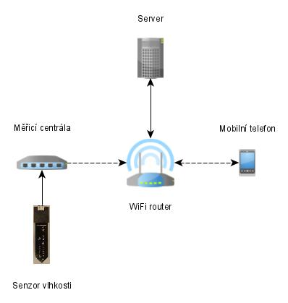Obrázek 1: Celkové schéma systému

Hardware

Základní požadavky na hardware měřiče vlhkosti vyplývající ze zadání ročníkové práce:
• měření relativní vlhkosti půdy za účelem rozpoznání potřeby zalití rostliny
• přenos dat bezdrátovým rozhraním na server
• napájení z bateriového zdroje
• možnost napájení ze síťového adaptéru

Další praktické požadavky:
• možnost vypnutí měřicí centrály vypínačem
• možnost aktivovat odeslání měřených dat tlačítkem
• připojení senzoru odnímatelným kabelem

Senzor
Vzhledem k tomu, že cílem práce nebylo vyvíjet vlastní senzor vlhkosti, jsem se zaměřil na vyhledání hotového senzoru, dostupného na trhu. Prvním krokem bylo vybrat způsob měření vlhkosti. Vlhkost je možno měřit mnoha způsoby. Ty které je možno využít v domácnosti jsou v zásadě dvě:
odporové měření vlhkosti
Při odporovém měření se zjišťuje vodivost půdy, která s vlhkostí půdy stoupá.
kapacitní měření vlhkosti
Při využití kapacitního měření se mezi dvěma kondenzátorovými deskami vytváří elektrické pole. Vzorcem je možné poté dopočítat permitivitu půdy z velikosti kondenzátorů, vzdálenosti mezi nimi a znalostí permitivity izolačního materiálu.
Kapacitní senzory mají oproti odporovým dvě hlavní výhody. Prvním je, že kontakty nejsou přímo vystavené půdě, tudíž nepodléhají korozi. Druhým pak, že jsou přesnější.[1][2]
Z těchto důvodů jsem se rozhodl použít kapacitní senzor (viz Obrázek 2), který je také výhodnější svým kompaktním provedením. Dále je k tomuto senzoru k dispozici velké množství dokumentace. Zároveň uživatelé kladně hodnotí vlastnosti senzoru.

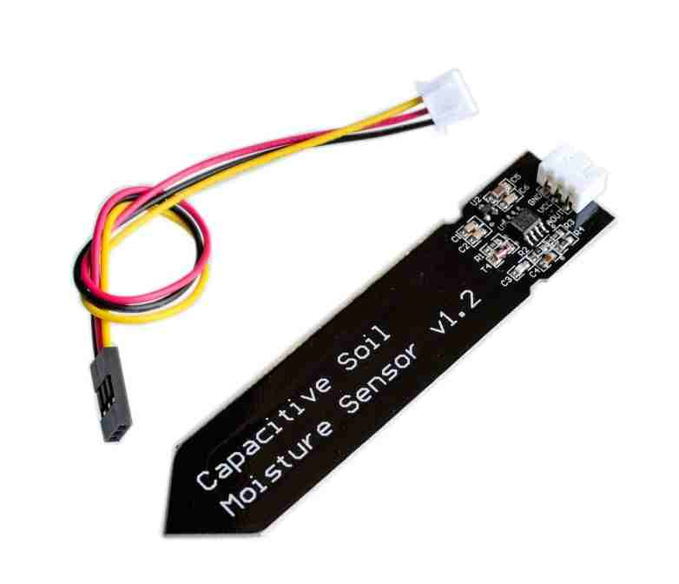Obrázek 2: Kapacitní senzor vlhkosti[3]

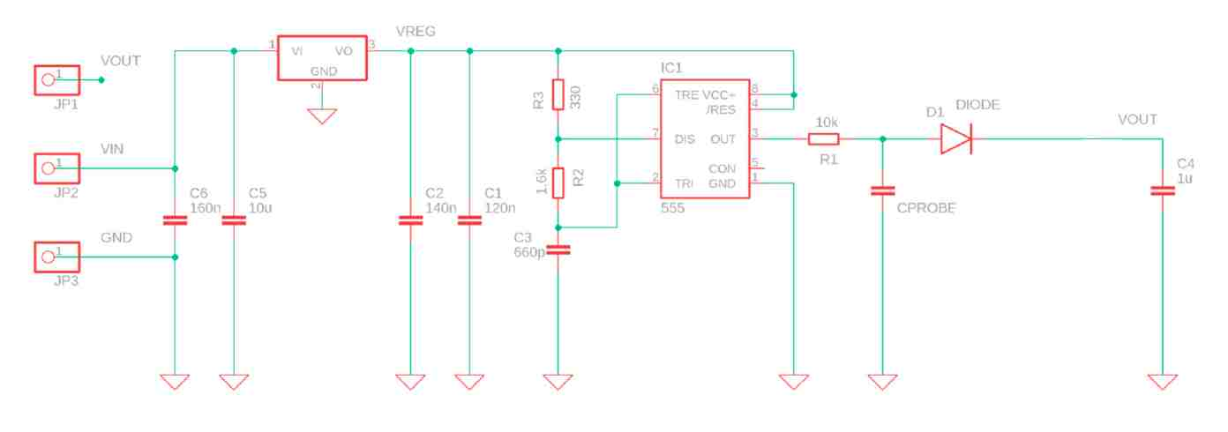Obrázek 3: Schéma kapacitního senzoru [2]

Procesorový modul
Jako procesorový modul jsem vybral modul WeMos D1 Mini ESP8266 WiFi. Při výběru modulu jsem zamýšlel porovnat více typů od různých výrobců, ale v podstatě se mi nepodařilo najít model, který by byl tak hojně popisován na Internetu jako je tento. K jeho výběru přispělo i to, že jsem tento modul používal již v předcházejících projektech a byl jsem s ním obeznámen.
Stačilo tedy pouze zkontrolovat, zda modul vyhoví požadavkům a provést jeho implementaci.
Modul je cenově přijatelný (okolo 150 Kč). Je možno jej uvést do stavu se sníženým odběrem (sleep). Je vybaven A/D převodníkem pro měření výstupního napětí ze senzoru vlhkosti. Přestože je verze modulu D1 Mini nejmenší z řady modulů založených na čipu ESP8266 má dostatečný počet GPIO pro funkci měřicí centrály. Integrovaná WiFi anténa značně zjednodušuje konstrukci zařízení. Dosah s touto anténou je pro střední velikost bytu, kde se očekává provoz zařízení, dostatečný.
Provedení modulu (viz Obrázek 4 a Obrázek 5)

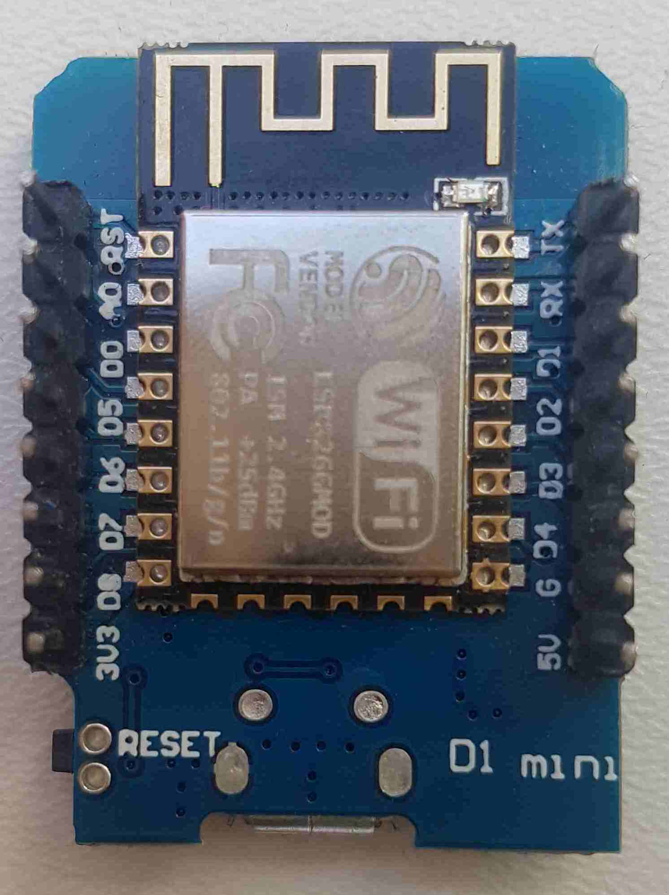Obrázek 4: Modul shora | 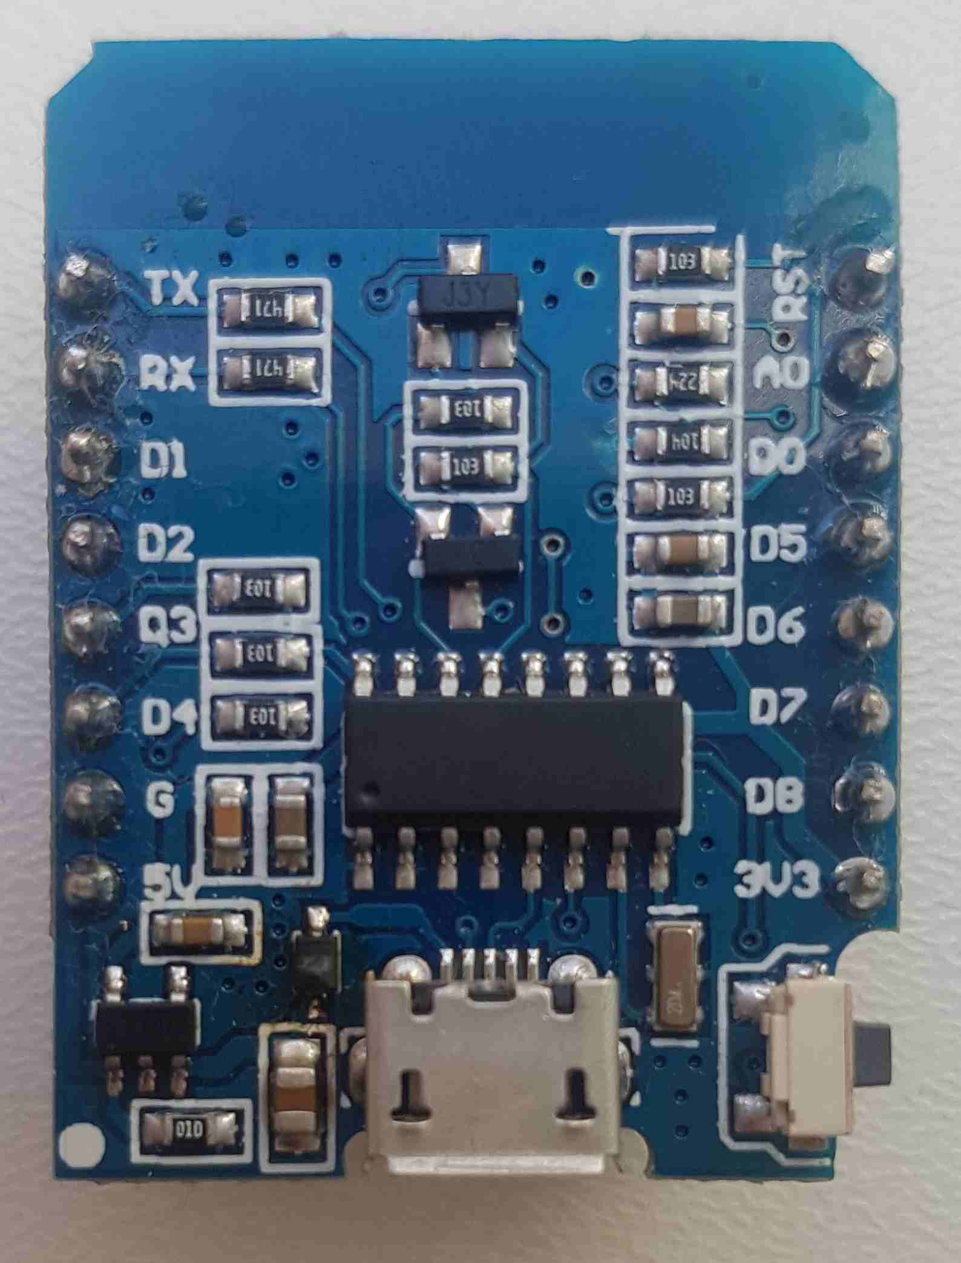Obrázek 5: Modul zdola

Modul je vybaven dvěma řadami otvorů, do kterých se vkládají kontaktní spoje. Modul je vybaven konektorem micro USB, který slouží pro programování a debugování programu a pro napájení napětím 5V. Modul je vybaven resetovacím tlačítkem pro inicializaci programu. Vlastní elektronika modulu je napájena napětím 3,3V. Napájecí napětí je možno připojit i na samostatný pin 5V. Stabilizované napětí 3,3V je vyvedeno na samostatný pin pro obecné využití.

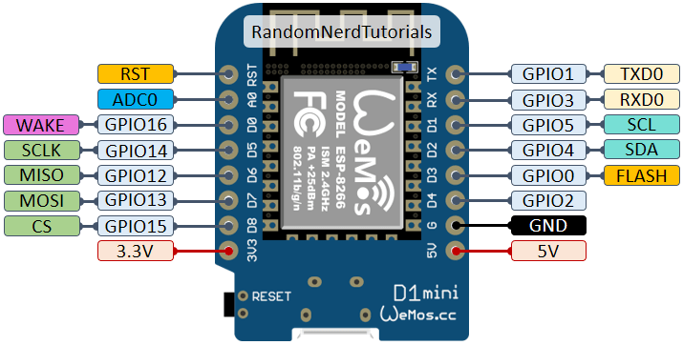Obrázek 6: Rozložení pinů na modulu ESP8266 D1 Mini [4]

Obvodové řešení
Se znalostí výše popsaných komponent je navrženo obvodové zapojení měřicí centrály. Schéma (viz Obrázek 7).

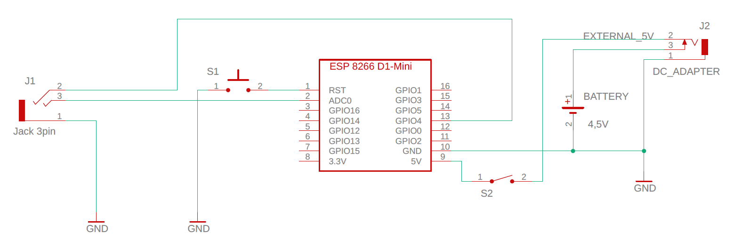Obrázek 7: Schéma měřicí centrály
Modul ESP 8266 je možné napájet z baterie, tvořené třemi články AA. Výsledné napětí je 4,5V. Toto napětí je nižší než doporučené napájecí napětí modulu. Vzhledem k tomu, že vnitřní elektronika je napájena s napětím 3,3 V a na regulátoru napětí zůstává maximálně 0,5V, může napájecí napětí poklesnout až na 4V bez ztráty funkčnosti.
Napájení je přiváděno na modul přes vypínač S2, který slouží k vypnutí měřicí centrály, pokud není v provozu.
Alternativně je možné modul napájet z externího zdroje 5V. K přepnutí napájení z baterie na externí zdroj dojde zasunutím napájecího konektoru do napájecí zásuvky.
Senzor vlhkosti je připojen třemi vodiči GND, VIN a VOUT, (viz Obrázek 3). Napájecí napětí senzoru VIN je připojeno na GPIO 4. Pin v režimu output, dodává napětí 3,3V a je možno na něj zapojit zátěž až 15mA. Napájení senzoru je 5 - 3.3V a maximální proudový odběr je 5mA. Zvolené řešení tedy bude funkční. Připojení na GPIO bylo zvoleno z důvodu možnosti vypnutí napájení v době spánku měřicí centrály a úspory spotřebovávané energie.
Pro ruční aktivaci měřicího cyklu měřicí centrály je využit vstup RST. Ten se aktivuje stlačením tlačítka S1 a připojením vstupu na zem. Tím se provede RESET procesoru a spustí se cyklus měření.
V prvním návrhu zapojení byl k aktivaci měřicího cyklu využíván pin GPIO 12. Bohužel následně bylo zjištěno, že kombinace časového probuzení z režimu spánku a probouzení pomoci GPIO není možné. Funguje buďto časové probuzení, nebo probuzení aktivací přerušení na pinu. Proto bylo poději zvoleno výše uvedené řešení.
Při vývoji bylo zvažováno i použití powerbanky, jejíž výhodou by byla vyšší kapacita a úspora bateriových článků možností opakovaného nabíjení. Vybraná powerbanka se ale po 30-ti sekundách, od okamžiku kdy byl modul uspán a přestal odebírat proud, také vypnula. Modul pak neměl energii na opětovné probuzení a sestava proto nebyla nadále funkční. Proto byla vybrána výše popsaná verze s napájením bateriemi.

Konstrukce

    - Senzor
Z hlediska elektrického zapojení je senzor dodáván v provozuschopném stavu. Je pouze potřeba vyřešit napojení na měřicí centrálu. To bylo provedeno připájením čtyřvodičového (dva vodiče jsou spojeny jako zem) kabelu zakončeného tří-pólovým konektorem Jack 3,5 mm. Protikus je osazen v měřicí centrále. Kabel zajišťuje jak napájení 3,3V, tak přenos výstupního napětí. Délka kabelu je přibližně 1 metr. Délka je volena s ohledem na to, aby nedocházelo k úbytku napětí na vodiči a případnému rušení vnějším elektromagnetickým polem.

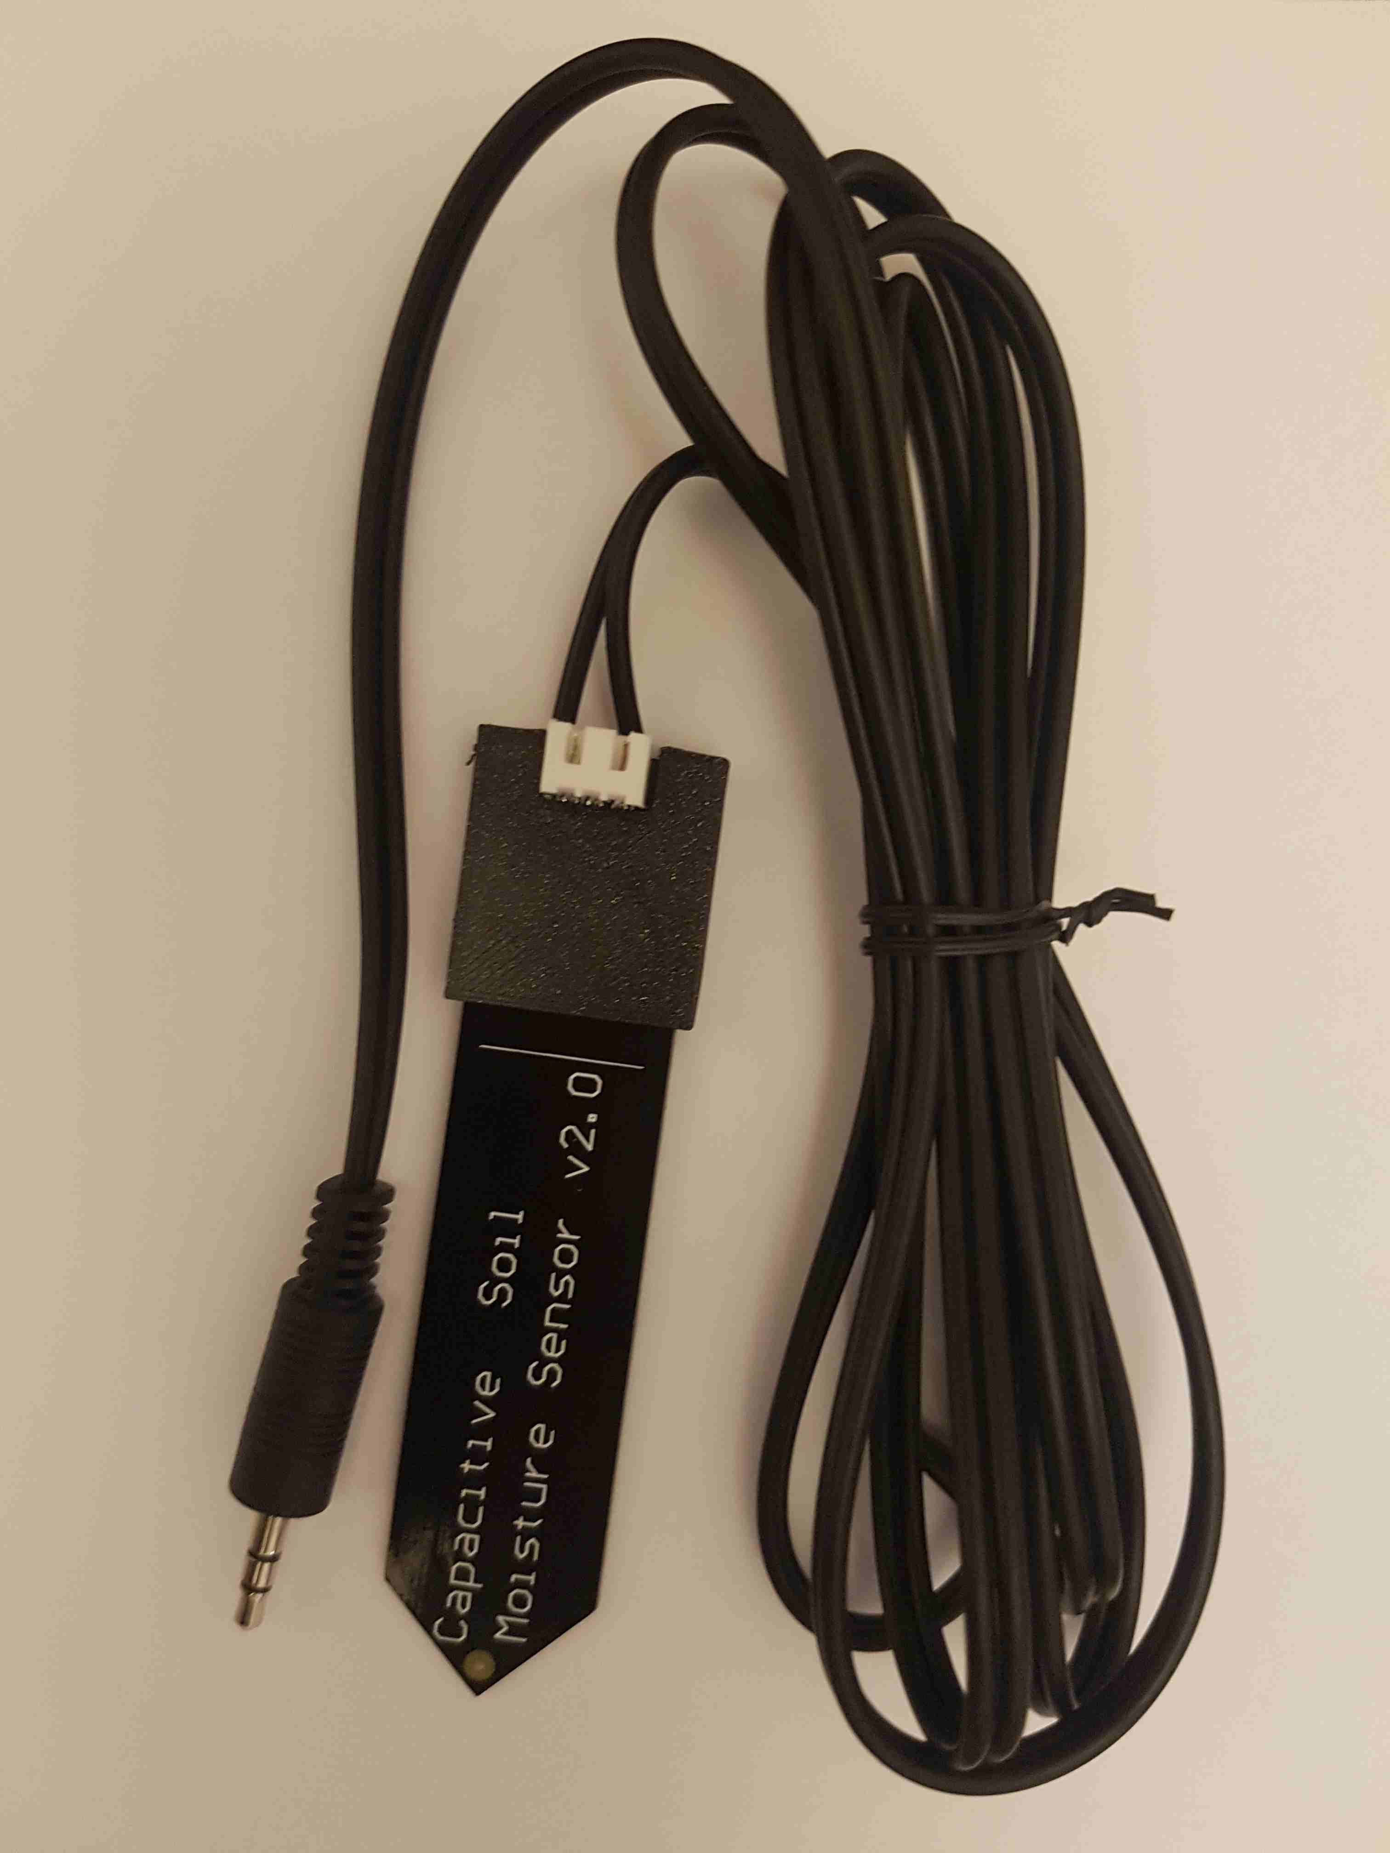Obrázek 8: Senzor s připojovacím kabelem
Pro zakrytí elektronických součástek je vytištěna krytka na 3D tiskárně podle vzoru [5]. Návrh je rozměrově upraven.

    - Měřicí centrála

Vzhledem k jednoduchému zapojení měřicí centrály je zvolena konstrukce pomocí univerzálního plošného spoje. Toto řešení umožnilo drobné úpravy zapojení během vývoje tak, jak bylo nutno reagovat na zjištěná omezení.
Zapínací tlačítko s černým hmatníkem je na pravé straně skříňky v dolní části. Vedle je umístěno tlačítko pro reset procesoru se žlutým hmatníkem. Na stejné straně krabičky v horní části je umístěn konektor pro připojení vnějšího napájení .
Na levé straně v dolní části skříňky je umístěn konektor Jack pro připojení externího senzoru vlhkosti.
Konstrukce uchovává možnost zasunutí kabelu do konektoru micro USB procesorového modulu a propojení s PC pro možnost změny programového vybavení a pro sledování ladicích informací při vývoji programu.
Modul má integrovanou WiFi anténu na plošném spoji, proto nebylo třeba připojovat externí anténu.
Krabička se uzavírá na pružné plastové zámky. Vlastní provedení měřicí centrály zobrazuje Obrázek 9.
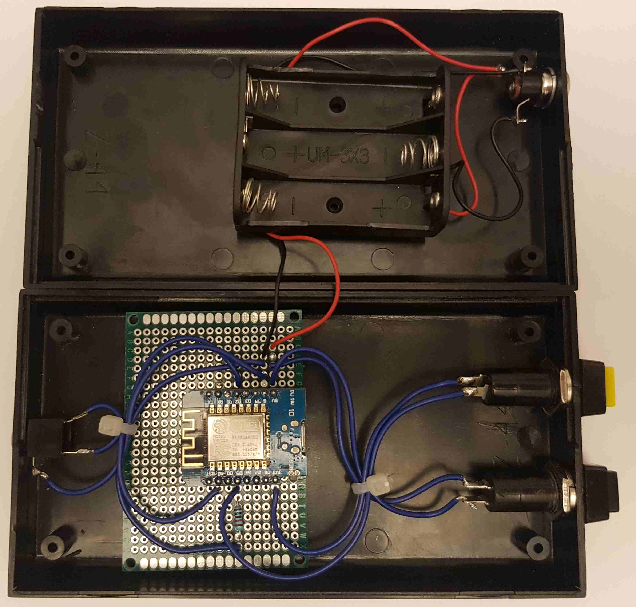Obrázek 9: Konstrukční uspořádání měřicí centrály

Příklad umístění senzoru a měřicí centrály v květináči květiny Bromélie zobrazuje Obrázek 10

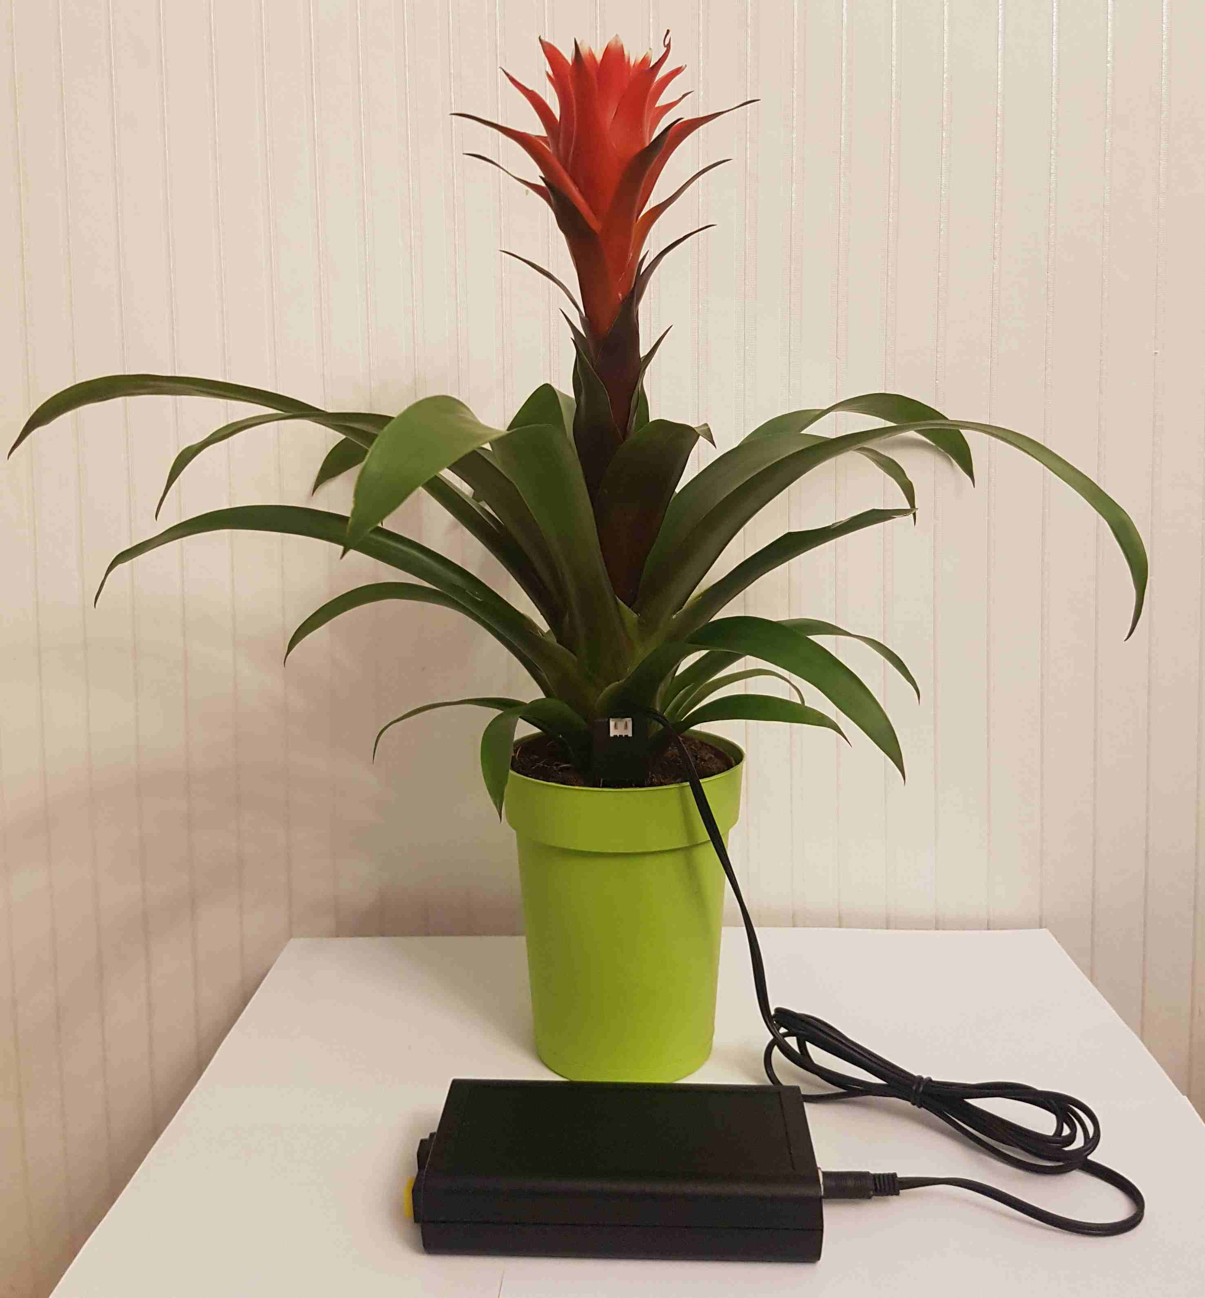Obrázek 10: Umístění senzoru u měřící centrály u květiny

Software
Prvním problémem softwarové části byl výběr adekvátní technologie pro přenos dat mezi senzorem a mobilním telefonem. Použitý modul popsaný v hardwarové části je schopen hned několika forem komunikace po síti. Nejpoužívanějším protokolem pro chytré domácnosti je MQTT. Tento způsob komunikace jsem zavrhl, protože není efektivní na spotřebu energie a při jeho implementaci by měřící centrála nemohla do úsporného módu. HTTP zase neumožňovalo oboustrannou komunikaci. Byl proto zvolen protokol websockets a využita knihovna Java-Websockets[6] Dalším důležitým aspektem byla snaha, aby byl měřič schopen zapojit a operovat i běžný uživatel, což vzneslo mnoho dalších problému při tvorbě mobilní aplikace.

Měřící centrála
Jedním z problémů bylo připojení WiFi modulu na uživatelovu domácí síť bez použití počítače. Využita pro to byla knihovna „WiFiManager“, která pokud není modul připojený k síti vytvoří lokální hotspot. Toto umožňuje jednoduchý přenos mezi různými sítěmi. K tomuto hotspotu se uživatel připojí z aplikace na telefonu a následně je přesměrován na webové rozhraní, kde ze seznamu dostupných sítí vybere svoji a připojí se na ni. Modul si následně údaje sítě pamatuje a není potřeba proces opakovat pro uložené sítě. Uživatel je celým procesem proveden v mobilní aplikaci (více v kapitole „Mobilní aplikace“).
Po připojení k síti odešle centrála aktuální měřenou vlhkost s ID senzoru serveru. Jak již bylo zmíněno v kapitole „Napájení“, tak pro úsporu energie se modul vždy po odeslání dat uvádí do módu „LIGHT_SLEEP“. Z tohoto módu se přepíná pro odeslání dat v pravidelných intervalech nebo stisknutím žlutého tlačítka.

Server
V prvotní verzi projektu tato část neexistovala a byla přidána později. Propojení fungovalo přímo mezi měřící centrálou a mobilní aplikaci. Toto provedení mělo celou řadu nedostatků. Propojení bylo pouze lokální, tudíž nebylo možné získat data o vlhkosti, pokud nebyl telefon připojen na stejnou síť jako měřící centrála. Dalším nedostatkem byla vyská spotřeba energie. Modul musel neustále čekat na připojení a nemohl přejít do úsporného módu. Rozhodujícím problémem však byla nepřenositelnost centrály bez přeprogramování modulu. Pro propojení přes vybranou technologii websocketu byla nutná IP adresa serveru, kterým byl v tomto případě modul. V každé WiFi síti dostane, ale modul jinou IP adresu jejíž přenos do telefonu jsem usoudil za příliš náročné řešení.
Tento problém jsem se rozhodl vyřešit vytvořením Node.js serveru se stabilní IP adresou, který bude fungovat jako prostředník. Použití tohoto serveru řešilo všechny uvedené nedostatky a umožnilo další vylepšení projektu. Například možnost ukládat data do databáze.
Server samotný disponuje třemi URL cestami, které specifikují čeho se připojení týká (viz Obrázek 11). Na první cestu „/sensor“ se připojuje měřící centrála a zasílá data ve formátu „ID senzoru : vlhkost“. Server uloží vlhkost, ID senzoru a aktuální čas do MongoDB databáze.
Další cestou je „/client“ ke které se připojuje mobilní aplikace a zasílá ID senzoru. Následně je zavolána funkce „findLatestRecord“ (viz Obrázek 12), která vrátí poslední záznam vlhkosti daného senzoru společně s jeho nastavením ve formátu „vlhkost : hodnota zalitá : hodnota suchá “. V tomto formátu jsou data odeslána zpět mobilní aplikaci
Poslední cestou je „/calibration“, ke které se také připojuje mobilní aplikace a zasílá data ve formátu „ID senzoru : aktuální vlhkost : označení“. Server následně uloží vlhkost do konfigurační databáze pro daný senzor s korektním označením. Označení může být „WET” , nebo „DRY”.

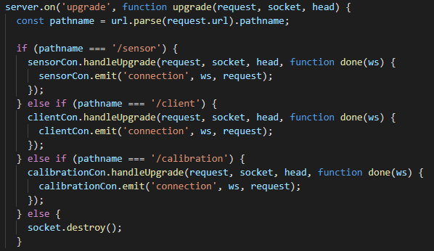Obrázek 11: Kód serveru
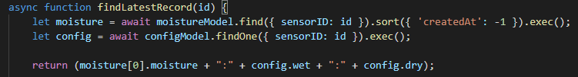Obrázek 12: Funkce findLatestRecord

Mobilní aplikace
Mobilní aplikace je nejrozsáhlejší částí projektu. Hlavním účelem aplikace je načtení vlhkosti ze serveru. To je provedeno za pomocí Java třídy Worker nazvané „CheckMoisture“. Tato třída se s pomocí knihovny Java-WebSockets[6] připojí k serveru a dostane na dotaz vlhkost. Třída je volána, jak v určitém intervalu nastaveného uživatelem, tak i jednorázově při zmáčknutí tlačítka „GET VALUE“ na domovské obrazovce aplikace. Údaj o vlhkosti je převeden na procenta podle nastavení, které přišlo ve zprávě s vlhkostí. Převedený údaj je následně uložen do sdílených proměnných tzv. „SharedPreferences“ odkud je použit pro zobrazení na domovské obrazovce (viz Obrázek 13). Do sdílených proměnných je také uložen čas poslední aktualizace podle databáze a vždy při změně uloženého času je domovská obrazovka aktualizována.
Jako ikona aplikace a notifikací byly použity volně licencované ikony.[7]
Na domovské obrazovce si uživatel může kliknutím na tlačítko otevřít menu(viz Obrázek 13). Z tohoto menu se může dostat na tři další obrazovky s různými funkcemi.
První je obrazovka s nastavením (viz Obrázek 14). Na té je možné nastavit procentuální úroveň vlhkosti od které chce uživatel dostávat notifikace a interval, jak často se má úroveň aktualizovat. Oba tyto údaje jsou uloženy do sdílených proměnných. Výchozí úroveň je 50% a výchozí interval je 30 minut.
Další funkcí aplikace je kalibrace, která probíhá v obrazovce kalibrace (viz Obrázek 15). Uživatel má k dispozici dvě tlačítka s označeními „WET“ a „DRY“. Po kliknutí na jedno z tlačítek je spuštěn jednorázově Worker „CheckMoisture“ a aktualizována hodnota vlhkosti. Následně je na URL cestu „/calibration“ zaslána zpráva ve formátu „ID senzoru : aktuální vlhkost : označení“. Funkce tlačítek se liší pouze označením na konci zprávy, které je určeno podle zmáčknutého tlačítka.
Poslední obrazovkou na kterou se uživatel z menu může dostat je nastavení sítě(viz Obrázek 16). Po uvedení měřící centrály do hotspot módu knihovnou WiFiManager (viz Měřící centrála) se uživatel k hotspotu připojí automaticky po stisknutí tlačítka „CONNECT“. Kliknutím na tlačítko „CHOOSE NETWORK“ se zobrazí webová stránka s dostupnými WiFi sítěmi. Zde vybere síť a zadá její heslo. Hotspot je následně zrušen a modul připojen na vybranou síť .
Uživatelské rozhraní mobilní aplikace pro zobrazení vlhkosti je navrženo pro zobrazení pouze jednoho senzoru.

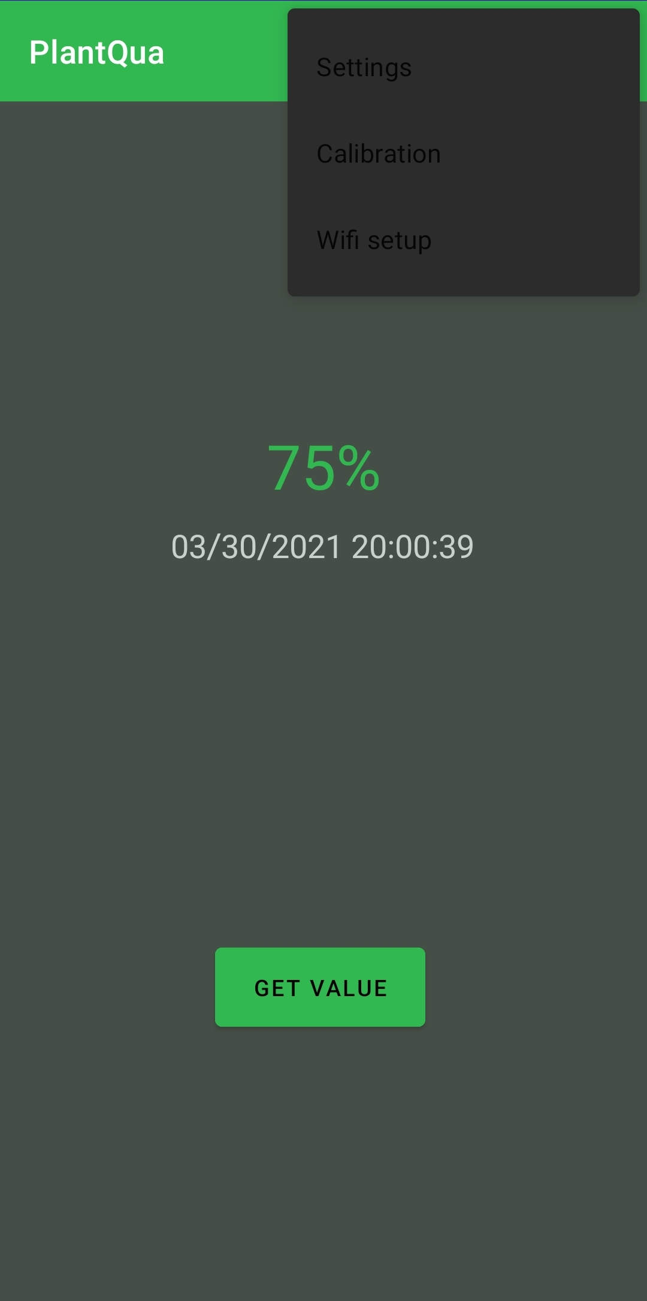Obrázek 13: Základní obrazovka | 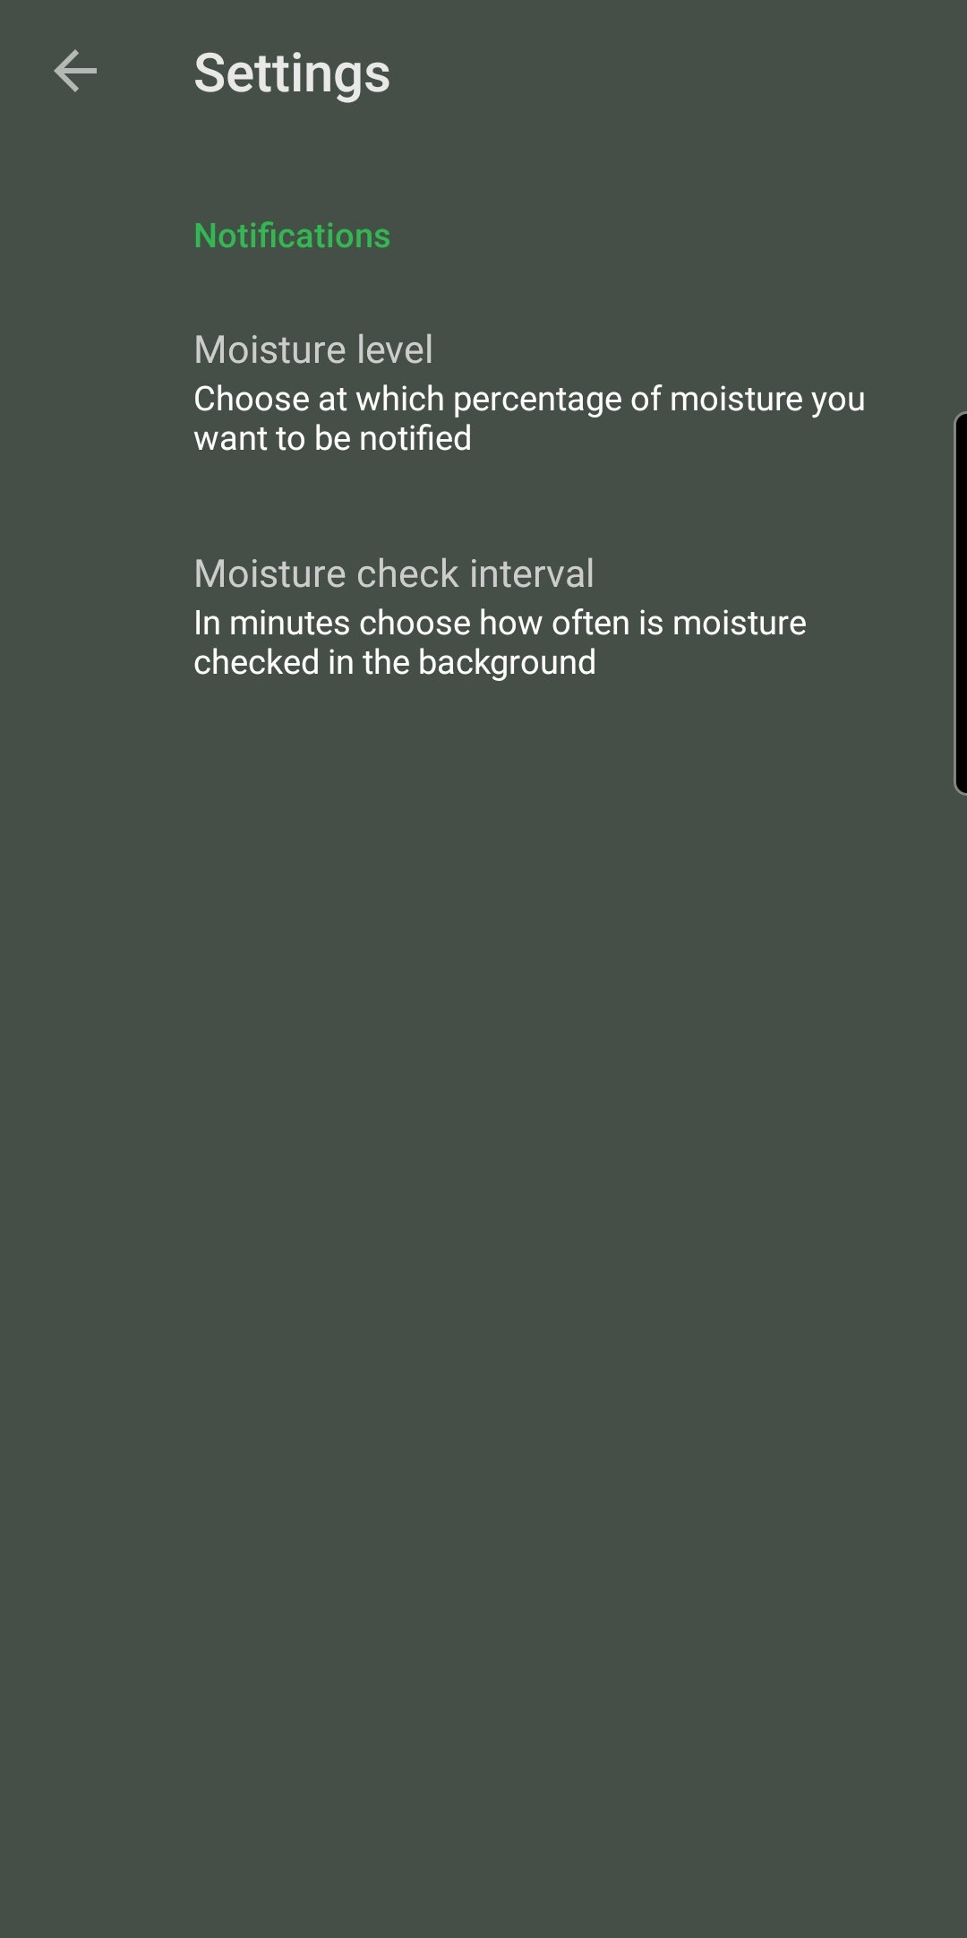Obrázek 14: Nastavení

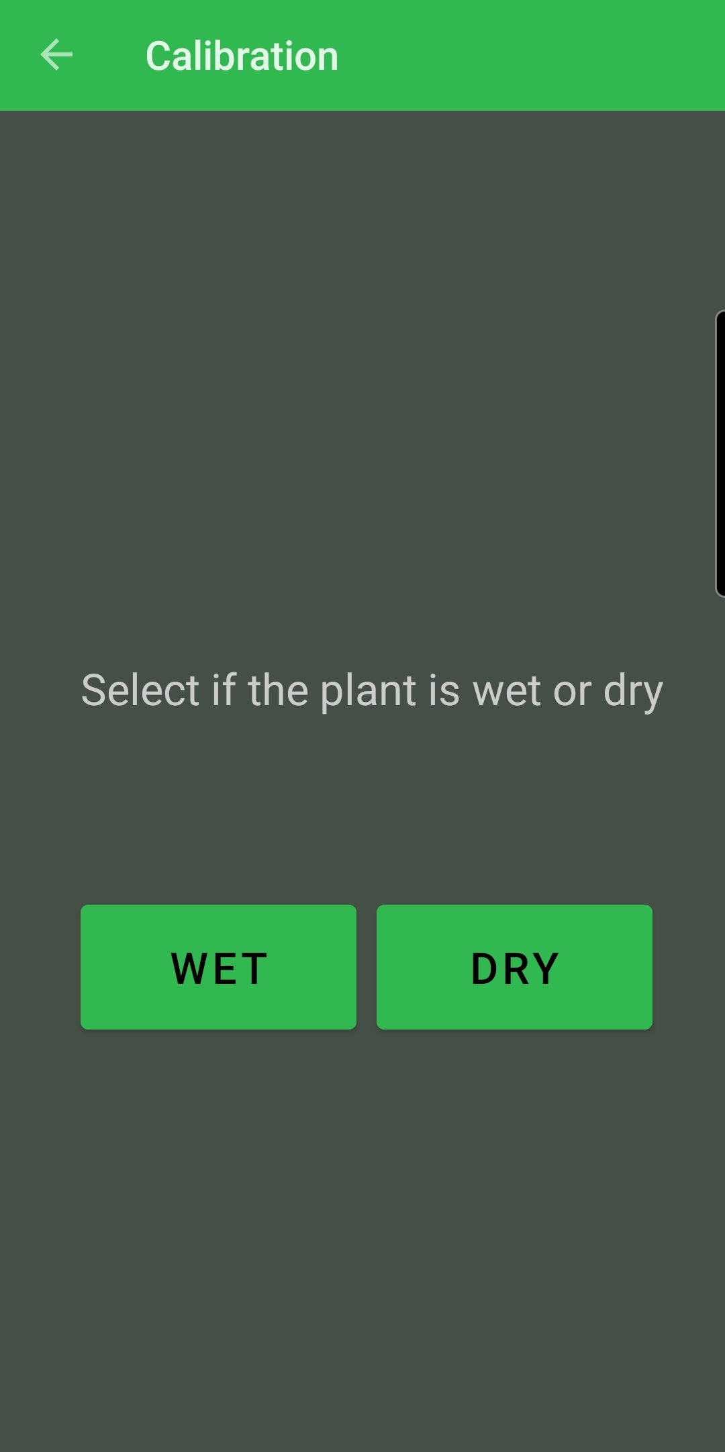Obrázek 15: Okno kalibrace | 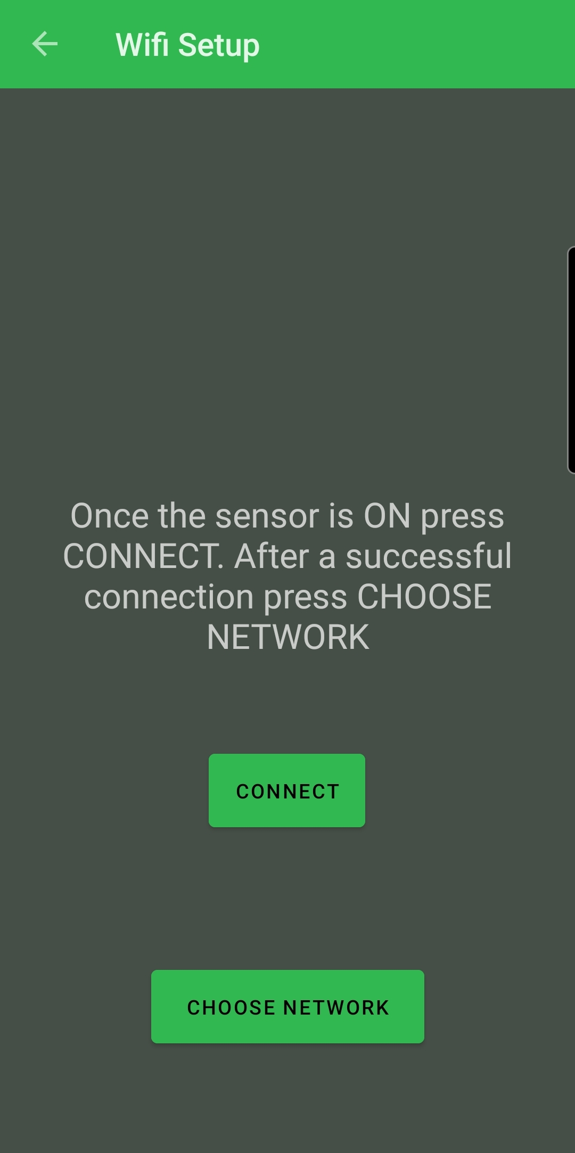Obrázek 16: Nastavení WiFi

Návod

Instalace
Senzor zasuňte do půdy v květináči do takové hloubky, aby čára na senzoru nebyla vidět. Do měřicí centrály vložte 3 baterie typu AA. Po jejich vložení je možné zařízení vypínat a zapínat stisknutím černého tlačítka. Při prvním spuštění vytvoří měřič WiFi hotspot, ke které mu se připojíte přes mobilní aplikaci. Na domovské stránce stiskněte tři tečky a následně vyberte možnost „WiFi Setup“. Zobrazí se obrazovka se dvěma tlačítky. Následně klikněte na tlačítko „CONNECT“, které připojí mobilní telefon na WiFi hotspot měřiče. POZOR, po dobu procesu nebudete mít přístup k internetu! Pokud připojení proběhne úspěšně, klikněte na tlačítko „CHOOSE NETWORK“, jinak akci opakujte. Zde, vyberte ze seznamu svou síť a do pole „PASSCODE“ vyplňte heslo k vybrané síti.

Kalibrace
Počkejte, až bude květina se zapojeným senzorem suchá. Stiskněte fyzické žluté tlačítko na měřicí centrále. Na domovské stránce aplikace stiskněte tři tečky a následně vyberte možnost „Calibration“. Klikněte na tlačítko „DRY“. Následně květinu zalijte. Znovu stiskněte žluté tlačítko na měřící centrále a poté tlačítko v aplikaci „WET“.

Nastavení
Na domovské stránce aplikace stiskněte tři tečky a následně vyberte možnost „Settings“. Zobrazí se dvě možnosti nastavení. Po kliknutí na „Moisture level“ budete moci vyplnit procentuální úroveň vlhkosti od které chcete být upozorňováni na suchou půdu v květináči. Po kliknutí na „Moisture check interval“ budete moci vyplnit interval aktualizace vlhkosti půdy.

Závěr

Možnosti dalšího rozvoje programu
Implementace možnosti přepínání mezi více senzory v mobilní aplikaci. Ideální provedení by bylo přidání přepínače mezi jednotlivými senzory na hlavní stranu a přidání souhrnné stránky, která by zobrazovala vlhkosti všech senzorů najednou. Ostatní části projektu jsou již pro implementaci této funkce připraveny.
Grafy vlhkosti pro jednotlivé senzory. Kromě aktuální vlhkosti by se uživatel mohl podívat na graf, jak se vlhkost měnila v průběhu času. Databáze všech naměřených hodnot je již vytvořena. Z databáze by stačilo načíst všechny hodnoty a vykreslit je do grafu
Autentizace. Při otevření spojení websocketu by proběhla autentizace, že se k serveru připojuje doopravdy měřič vlhkosti.

Zhodnocení
Projekt se ve finále stal mnohem rozsáhlejším, než jsem očekával. Považuji jej v hlavních bodech za splněný. Za jediný nesplněný cíl považuji neschopnost mobilní aplikace přepínat mezi více senzory. Tuto funkci jsem nestihl implementovat z důvodu nedostatku času. Vývoj mobilních aplikací se ukázal náročnější, než jsem očekával. Celkově jsem s obecným zpracováním práce spokojen.

Bibliografie
[1] Using Capacitive soil moisture sensors. (2020, July 22). Retrieved March 30, 2021, from https://www.switchdoc.com/2020/06/tutorial-capacitive-moisture-sensor-grove/#:~:text=A%20capacitive%20moisture%20sensor%20works,the%20changes%20in%20the%20dielectric.&text=Capacitive%20measuring%20basically%20measures%20the,factor%20that%20affects%20the%20dielectric.

[2] Placidi P, Gasperini L, Grassi A, Cecconi M, Scorzoni A. Characterization of Low-Cost Capacitive Soil Moisture Sensors for IoT Networks. Sensors (Basel). 2020 Jun 25;20(12):3585. doi: 10.3390/s20123585. PMID: 32630361; PMCID: PMC7348898.

[3] Laskarduino.cz. (n.d.). Kapacitní čidlo pro měření VLHKOSTI PŮDY. Retrieved March 30, 2021, from https://www.laskarduino.cz/kapacitni-cidlo-pro-mereni-vlhkosti-pudy/?gclid=Cj0KCQjwmIuDBhDXARIsAFITC_5B4ov9F6zaBahslQ6VAPPS0_fj9zFG9LgNH5IrVVSGoh9On5QYgFYaAidwEALw_wcB
[4] Brian, Santos, S., Wilson, A., GurraE, Michele, Mike., . . . Fred. (2020, December 06). ESP8266 pinout Reference. Retrieved March 30, 2021, from https://randomnerdtutorials.com/esp8266-pinout-reference-gpios/
[5] https://www.thingiverse.com/thing:3562757 Soil Moisture Sensor Cover,by SuperCub April 14, 2019
[6] TooTallNate. (2020, May 10). TooTallNate/Java-WebSocket. Retrieved March 30, 2021, from https://github.com/TooTallNate/Java-WebSocket
[7] Icons8, Copyright free Icons. (n.d.). Retrieved March 30, 2021, from https://icons8.com/

Seznam obrázků
Obrázek 1: Celkové schéma systému 5
Obrázek 2: Kapacitní senzor vlhkosti[3] 7
Obrázek 3: Schéma kapacitního senzoru [2] 7
Obrázek 4: Modul shora 8
Obrázek 5: Modul zdola 8
Obrázek 6: Rozložení pinů na modulu ESP8266 D1 Mini [4] 9
Obrázek 7: Schéma měřicí centrály 9
Obrázek 8: Senzor s připojovacím kabelem 11
Obrázek 9: Konstrukční uspořádání měřicí centrály 12
Obrázek 10: Umístění senzoru u měřící centrály u květiny 13
Obrázek 11: Kód serveru 15
Obrázek 12: Funkce findLatestRecord 15
Obrázek 13: Základní obrazovka 17
Obrázek 14: Nastavení 17
Obrázek 15: Okno kalibrace 18
Obrázek 16: Nastavení WiFi 18

Přílohy

Seznam součástek měřicí centrály
Označení | Název
S1 | PBS-12B-Y
S2 | PBS-12A-B
ESP modul | ESP 8266 D1 Micro
J1 | EY-512C
J2 | K36721B
Krabice | Z44 ABS cerná (KP33)
Bateriové pouzdro | BH-331-3A
Propojovací kabel | Jack 3,5mm (M) - Jack 3,5mm (M), 5m PremiumCord

